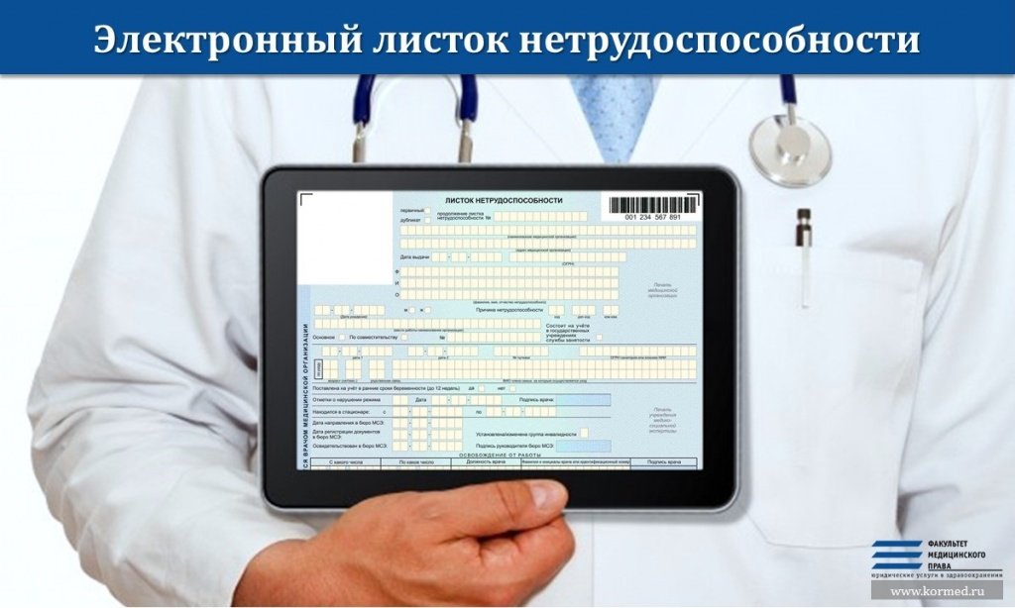

Электронный больничный 2017
C 1 июля 2017 года вступит в силу Федеральный закон от 01.05.2017 № 86-ФЗ, который предусматривает применение электронного листка нетрудоспособности (ЭЛН) на всей территории России.
Так, в частности, закон устанавливает, что листок нетрудоспособности с согласия пациента может формироваться в виде электронного документа, подписанного усиленной квалифицированной электронной подписью медицинского работника.
Пособие по временной нетрудоспособности или пособие по беременности и родам в этом случае назначается и выплачивается на основании электронного больничного, сформированного и размещенного в специальной информационной системе ФСС.
Работодатели могут взаимодействовать с ФСС по поводу ЭЛН прямо из программ 1С.
Кроме этого можно открыть личный кабинет (http://cabinets.fss.ru). В личном кабинете работодатели смогут получать уведомления о поступлении ЭЛН и в электронном виде заполнять данные по больничному со своей стороны. Для входа в кабинет, Страхователь использует логин и пароль своей учетной записи на ЕПГУ при условии, что она подтверждена
А для отслеживания движения ЭЛН работниками можно также зарегистрироваться на сайте ФСС РФ в специальном сервисе - кабинете застрахованного лица. Для входа в кабинет, Застрахованный использует логин и пароль своей учетной записи на Едином портале государственных услуг.
По всем интересующим Вас вопросам обращайтесь в филиал №18 Государственного учреждения Фонда социального страхования РФ (г. Похвистнево, ул. А. Васильева, 7) по телефонам 8(84656)26266, 22751.

